МДОУ «Детский сад № 12» город Ярославль

Интегрированное занятие по ознакомлению с окружающим миром для детей старшей группы по теме «Перелетные птицы»

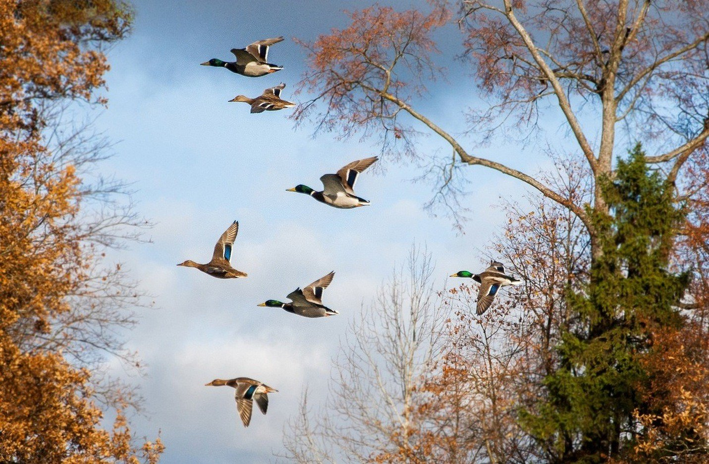

Разработала:
воспитатель группы № 5
Блохина Н.В.

Описание материала: Материал выполнен в виде презентации к интегрированному занятию по ознакомлению с окружающим миром по теме «Перелетные птицы». Данный материал будет полезен педагогам детских садов, воспитателям.
Интеграция образовательных областей: «Познание», «Коммуникация», «Социализация», «Художественное творчество», «Чтение художественной литературы»
Цель: знакомство детей с перелетными птицами, многообразием перелетных птиц, причинах отлета в теплые края.
Задачи:
Образовательные: уточнить, обобщить и расширить представления о перелетных птицах, их образе жизни; Формировать интерес к жизни птиц;
Закрепить умение различать птиц на две группы: оседлые (зимующие) и перелетные;
Познакомить с классами перелетных птиц (насекомоядные, зерноядные, водоплавающие), показать их различия;
Коррекционно-развивающие: формировать умение отгадывать загадки; формировать связную речь.
Воспитательные: воспитывать бережное отношение к птицам, любознательность.
Ход НОД
Слайд 1.
Воспитатель: отгадайте загадку:
«Холода их так пугают,
К теплым странам улетают,
Петь не могут, веселиться
Кто собрался в стайки – …» (птицы)
Слайд 2.
Воспитатель: птиц можно разделить на группы. Одни птицы остаются с нами зимовать, их называют оседлые, или зимующие. Другие птицы осенью собираются в стаи и улетают в теплые страны. Поэтому их называют «перелетными».
Слайд 3.
«Встали птицы на крыло
В небе хмуром загалдели
В край далекий, где тепло
Стаей длинной полетели.
- Наступают холода, -
Криком птицы сообщают.
- Мы летим не навсегда.
- Мы вернемся, обещаем.
- До свиданья, край родной:
- Улетаем! Улетаем!
За небесной пеленой
В небе сером птицы тают» А.М. Измайлов
Слайд 4.
Воспитатель: почему птицы улетают в теплые края? (Ответы детей) - Птицам не хватает корма, становится холодно.
Слайд 5.
Сначала улетают насекомоядные птицы (те, которые питаются насекомыми) – ласточки, соловьи, скворцы и др.;
Слайд 6.
За ними улетают зерноядные птицы (питаются зерном, семенами и плодами растений) – зяблики, чижи;
Слайд 7.
Последними улетают водоплавающие птицы (когда замерзают водоемы) – утки, лебеди, гуси.
Слайд 8.
Птицы по разному приспосабливаются к среде обитания. Водоплавающие птицы имеют перепонки на лапках. Благодаря ним птицы уверенно и быстро передвигаются по воде. И широкий плоский клюв. С помощью него удобно удерживать пищу (мелкую рыбу, лягушек и червяков). Насекомоядные и зерноядные птицы лишены перепонок на лапках. Зато имеют острые коготки. Это позволяет удерживаться на ветках деревьев. Клюв тонкий и острый. С помощью такого клюва, птицы добывают личинок и насекомых из коры деревьев, клюют зерно и плоды.
Слайд 9.
Журавли, гуси, лебеди летят клином.
Слайд 10.
Маленькие птицы (скворцы, дрозды и др.) порядка не любят, летят стайкой.
Физкультминутка:
«Стая птиц летит на юг (расправили руки и взмахивающими движениями - полетели)
Небо синее вокруг.
Чтоб скорее прилетать –
Надо крыльями махать.
Птицы начали спускаться,
На поляне все садятся. (Присели на корточки)
Предстоит им долгий путь,
Птичкам надо отдохнуть.
И опять пора в дорогу, (машем руками и летим по группе)
Пролететь им надо много.
Вот и юг. Ура! Ура!
Приземляться нам пора»
Слайд 11-15.
Загадки про птиц:
1. «Спереди – шильце,
Сзади – вильце.
Сверху – черное суконце,
Снизу – белое полотенце» (Ласточка)
2. Под дождем она гуляет,
Щипать травку обожает.
Кря кричит, все это шутка,
Ну конечно, это … (Утка)
3. На одной ноге стоит,
В воду пристально глядит.
Тычет клювом наугад –
Ищет в речке лягушат (Цапля)
4. Он весной поет красиво,
Звонко, весело, игриво.
Угадай-ка, поскорей
Что за птица …? (Соловей)
5. Птицы все птенцов растят,
И от недругов хранят.
Лишь свое яйцо подружкам
Предложить спешит … (Кукушка)
Слайд 16.
Воспитатель: подведем итоги.
Почему птицы называются перелетными? (Ответы детей) – улетают в теплые края.
Почему птицы улетают в теплые края? (Ответы детей) – питаются насекомыми, лягушками, которые исчезают осенью.
Почему оседлые (зимующие) птицы остаются в наших краях? (Ответы детей) – есть, чем питаться.
Делаем вывод: как меняется жизнь птиц с приходом осени? (Ответы детей) – перелетные птицы осенью улетают на юг, оседлые остаются зимовать. Зимующим птицам зимой приходится трудно, голодно и холодно. Каким образом мы можем помочь птицам перезимовать? (Ответы детей) – изготовить кормушки, подкармливать, не шуметь, не пугать птиц.
Слайд 17.
Воспитатель: для закрепления материала, предлагаю изобразить косяк перелетных птиц в небе.
Пальчиковая гимнастика:
Тили-тили, тили-тили –
(Скрещиваем большие пальцы, машем ладошками)
С юга птицы прилетели! Прилетел к нам скворушка –
(Поочередно сгибаем пальцы на обеих руках, начиная с мизинца)
Серенькое перышко.
Жаворонок, соловей
Торопились: кто скорей?
Цапля, лебедь, утка, стриж,
Аист, ласточка и чиж –
Все вернулись, прилетели,
(Скрестить большие пальцы, помахать ладошками)
Песни звонкие запели!
(Указательным и большим пальцами сделать клюв – птицы поют).
Дети приступают к изобразительной деятельности.
Презентация на тему: Пернатые соседи - птицы

